|  |
| --- |
| [Man in the Wild] |
| 그래픽 |
|  |
| 한국산업기술대학교 RnPTeam |
|  |

[Man in the Wild]

그래픽

# 이미지 출처

• • •

# [Man in the Wild]

## *진행 계획*

1. 테스트 타입 모델링 및 애니메이션 제작
2. 컨셉 아트 제작 및 UI 제작
3. 모델링용 원화와 텍스처 레퍼런스 제작
4. 모델링
5. 리깅
6. 키 애니메이션 제작

## *테스트 타입 모델링 및 애니메이션 제작*

프리모델링 데이터를 바탕으로 모델링과 맵핑의 시간을 단축하여 최단 시간에 리깅 및 기본 애니메이션을 완성

* 프로그래밍 파트의 움직임 테스트 및 충돌체크를 위한 테스트용 데이터로써 맵 제작과 코딩을 빠르게 시작할 수 있도록 제작
  + 현재 프리모델링 데이터의 리깅 완료
    - 테스트 용 프리모델링 데이터 스킨 완료
    - 기본 애니메이션 클립 제작 가능 (idle,walk,run,dead…)

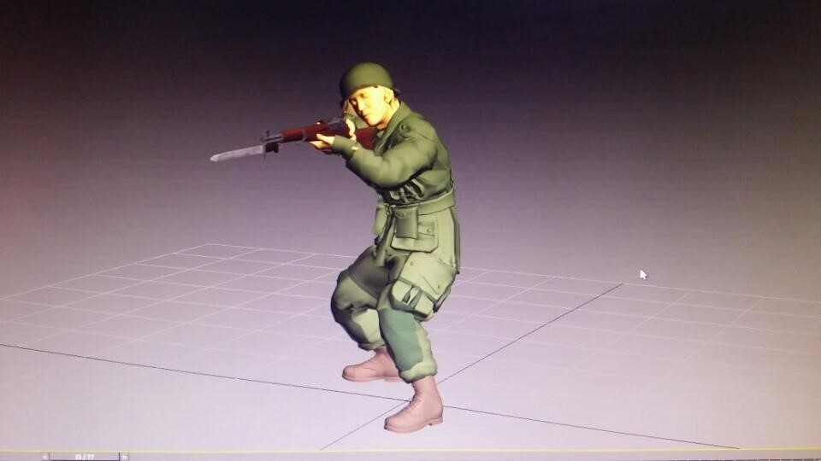

# 이미지 출처

• • •

조준선 정렬 애니메이션

자체 제작

* 조준선 정렬 테스트

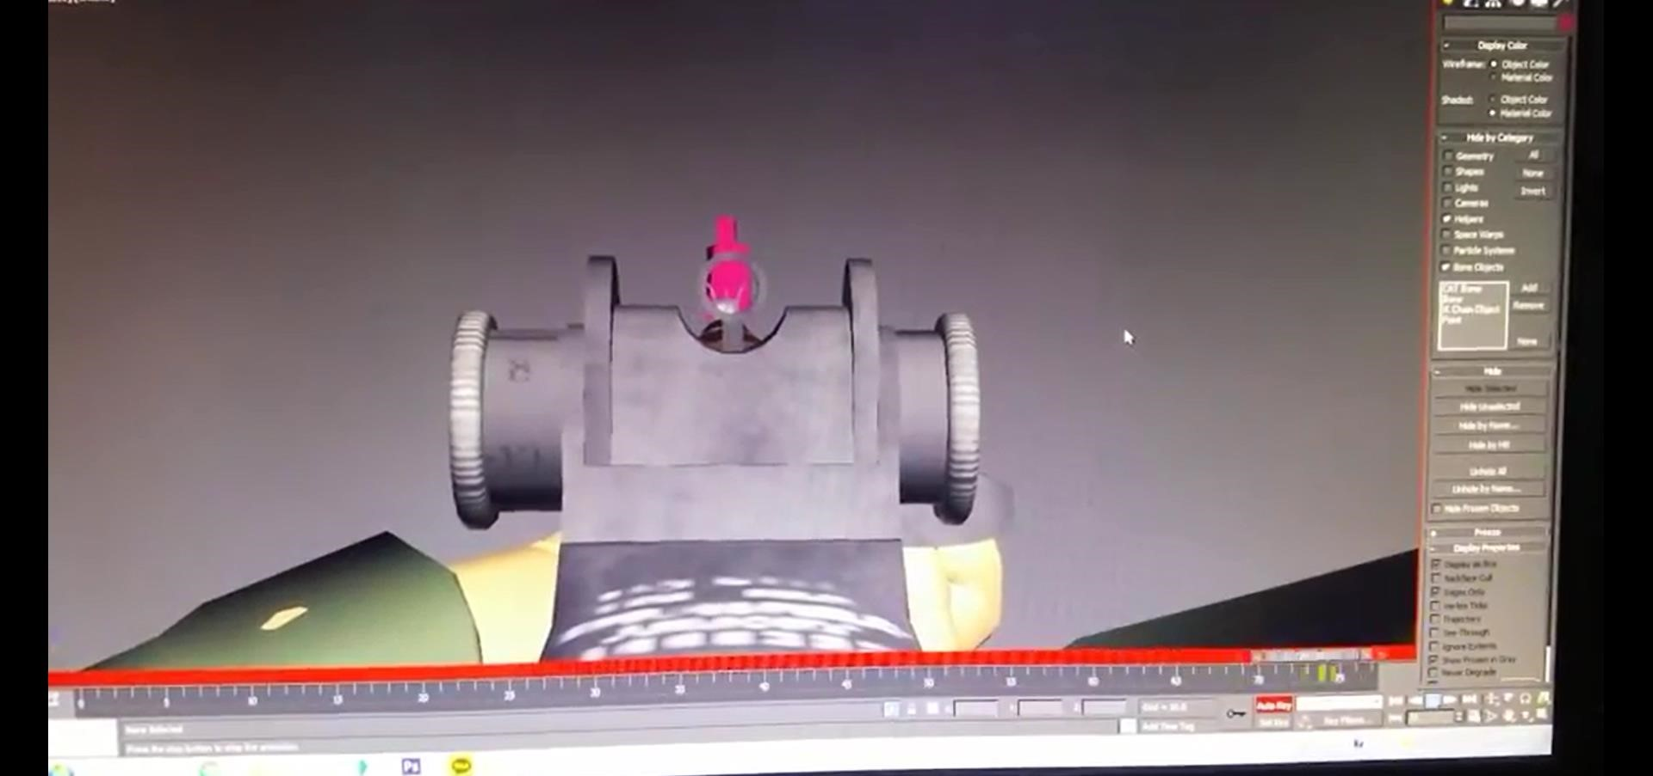

## ***컨셉 아트 제작***

프로젝트 진행 과정에서 지속적인 피드백을 통해 수정을 거치며 컨셉 아트를 제작

게임의 최종 형태에서 메인, 발표자료에 사용될 아트워크와 게임 내의 여러 아트워크를 제작.

2D 스프라이트로 기본적인 UI를 제작. 게임 제작 과정 중 지속적 수정

* 원화가 전공이 아니기에 많은 시간 소요될 가능성 있음.
  + 낮은 퀄리티로 전체적인 분위기를 해칠 위험이 있다면

# 이미지 출처

• • •

컨셉 아트 레퍼런스

http://www.google.co.kr/url?sa=i&rct=j&q=&esrc=s&source=images&cd=&ved=0ahUKEwiIxYifvu_XAhVBtJQKHT3cDHsQjxwIAw&url=http%3A%2F%2Fwww.cgmee tup.net%2Fhome%2Ffar-cry-primal-rise-above-extinction%2F&psig=AOvVaw1iu_VfdqrNHgBPXFku6VTC&ust=1512446954700112

이미지 합성으로 컨셉 아트를 대체

컨셉아트 레퍼런스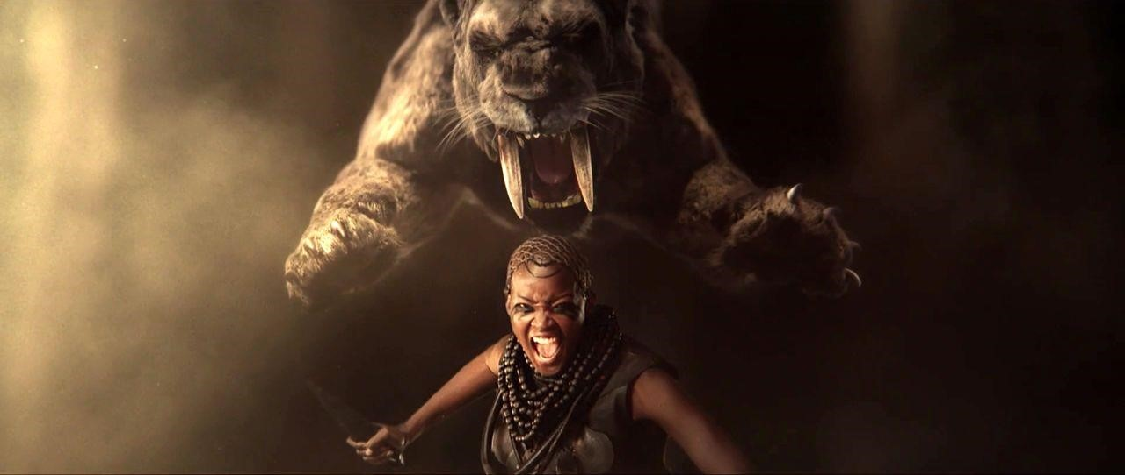

# 이미지 출처

• • •

모델링용 원화 예시

http://ix9.net/category/?page=14

## ***모델링용 원화와 텍스처 레퍼런스 제작***

컨셉 원화가 아닌 모델링 용의 원화 제작. 텍스쳐 레퍼런스 제작

모델링용 원화 예시

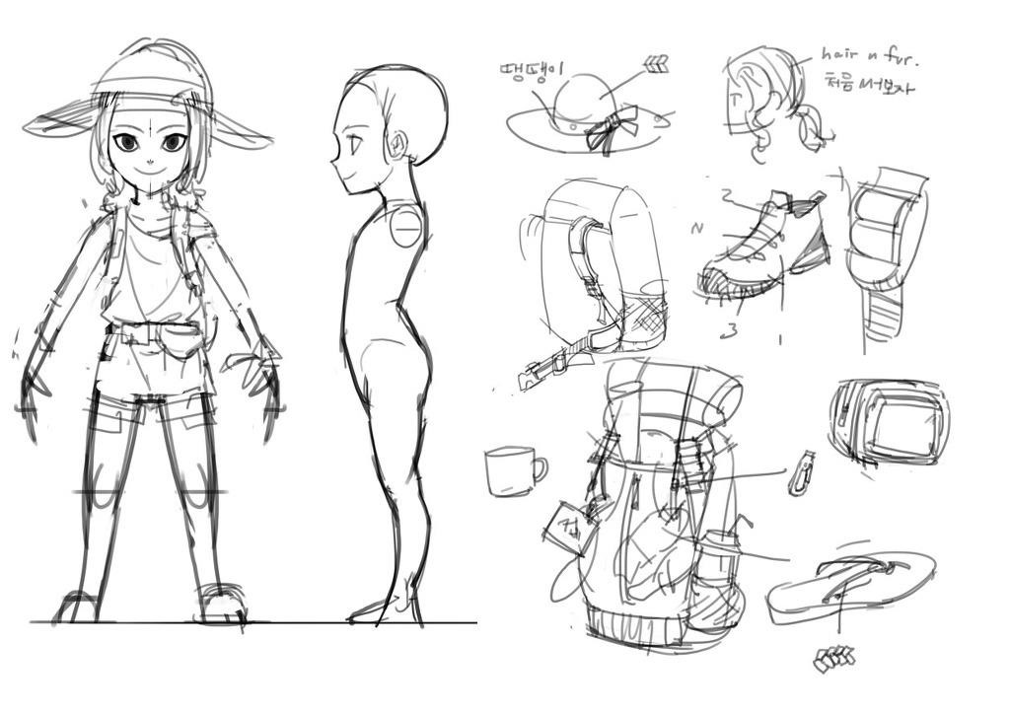

http://ix9.net/category/?page=14

## ***모델링***

5000 ~ 7000Pol 로 모델을 제작

포토샵을 이용하여 텍스처 제작에 필요한 오브젝트의 수에 따라

시간 소요

* 우선적으로 사람 및 동물 오브젝트 모델링
  + 모델링이 전공이 아니므로 많은 시간 소요가 될 예정

# 이미지 출처

• • •

모델링 예시

http://www.artstation.com/artwork/A96qq

* + - 5000 폴리곤 모델링 예시
      * 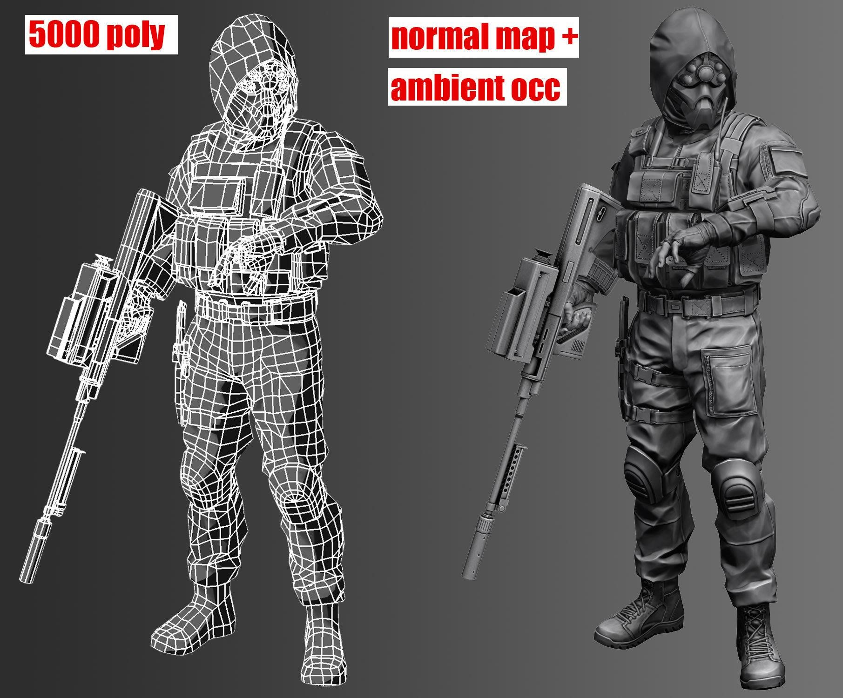노말 맵과 엠비언트 오클루젼 사용 여부는 미정

## ***리깅***

Skin 명령어를 사용하여 리깅

사람 오브젝트는 바이패드를 사용하여 리깅

동물은 본과 더미로 리깅(or 바이패드)

* CAT사용 X
* 우선적으로 사람 리깅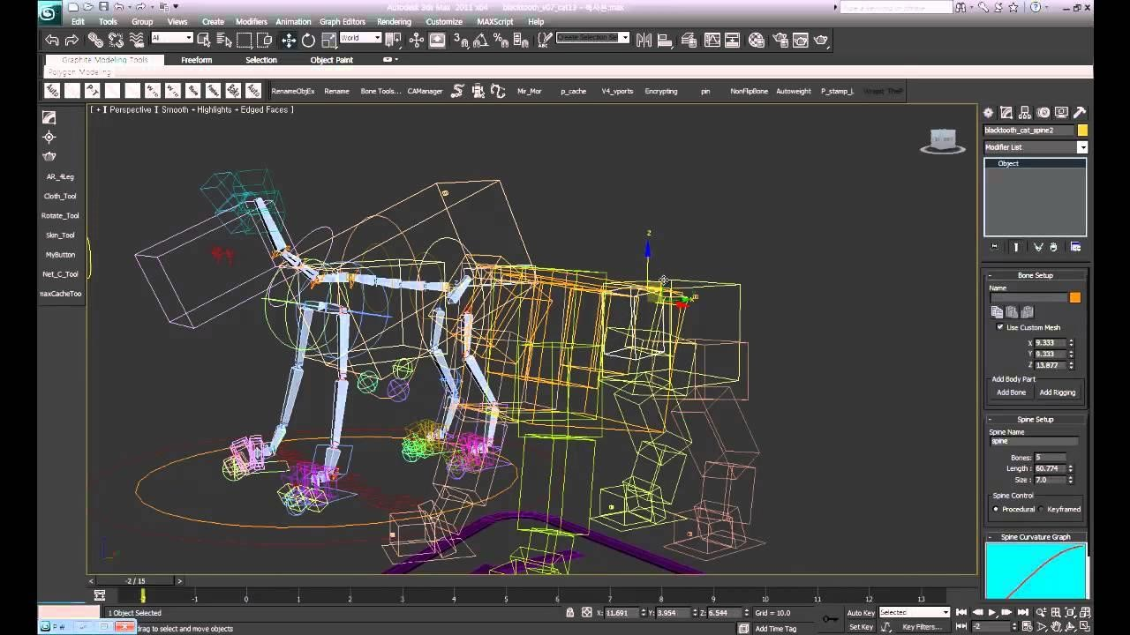

bone 리깅 (좌) CAT 리깅 (우) 예시

# 이미지 출처

• • •

리깅 예시

https://www.youtube.com/watch?v=txrrR2QPCZA

* 동물 리깅엔 CAT이 많이 쓰인다고 알고 있지만

CAT 사용 미숙으로 사용하지 않기로 결정

## *키 애니메이션 제작*

적극적인 액팅 사용으로 팀원들의 모션을 로토스코핑 방식으로 애니메이팅

* 모션 캡쳐용 장비가 없기 때문에 손으로 따야 함

동물의 애니메이팅에 많은 시간이 요구

* 동물 애니메이션 경험 미숙 & 액팅 불가능

동영상이 필요한 경우 페이셜 애니메이션 제작 가능

* 추가적으로 시간이 남았을 경우

*로토스코핑 실사의 영상이나 사진에 맞추어 애니에이션 셀을 그리는 방식 3D에서는 동영상을 띄워 놓고 모션 맞추기 응용 가능

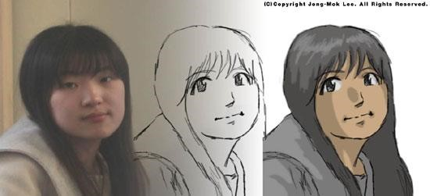

# 이미지 출처

• • •

2D에서의 로토스코핑

http://media.cgland.com/media/r09media_news_view.html?no=4400&news_page=2